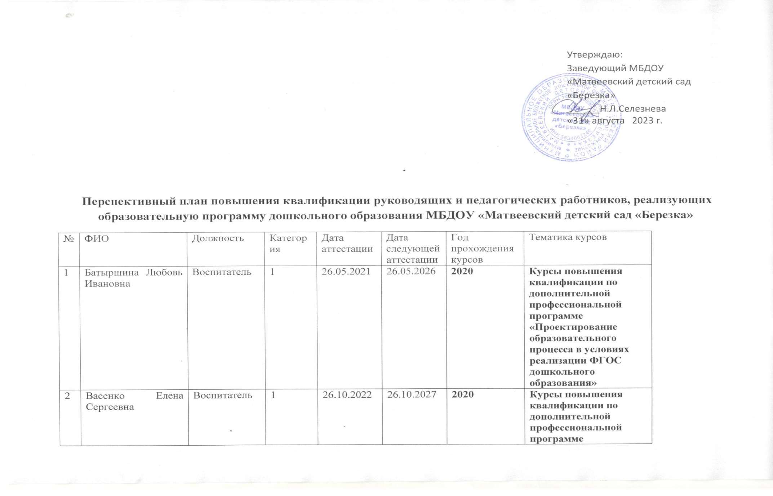

3 | Дуракова Любовь Владимировна | Воспитатель | Высшая | 14.12.2022 | 14.12.2027 | 2020 | Курсы повышения квалификации по дополнительной профессиональной программе «Проектирование образовательного процесса в условиях реализации ФГОС дошкольного образования»
4 | Жирельева Анна Юрьевна | Учитель-логопед | Высшая | 27.04.2022 | 27.04.2027 | 2021 | «Специальное (дефектологическое)  образование. Логопедия»
5 | Иванова Анна Валентиновна | Муз. руководитель | Соответствие занимаемой должности | 20.12.2020 |  | 2021 | Курсы повышения квалификации по дополнительной профессиональной программе «Хоровое дирижирование»
6 | Кутько Раиса Васильевна | Воспитатель | Высшая | 31.05.2023 | 31.05.2028 | 2020 | Курсы повышения квалификации по дополнительной профессиональной программе «Проектирование образовательного процесса в условиях реализации ФГОС дошкольного образования»
7 | Котова Татьяна Алексеевна | Воспитатель |  |  |  | 2017 | "Реализация ФГОС ДО обучающихся с ОВЗ и интеллектуальными нарушениями»
8 | Селезнева Надежда Леонидовна | Старший воспитатель | 1 | 2023 | 2028 | 2020 | «Управление дошкольной образовательной организацией в соответствии с ФГОС дошкольного образования» ФГБОУ ВО ОГПУ г.Оренбурга.
9 | Филиппова Мария Александровна | Воспитатель | Высшая | 30.03.2022 | 30.03.2027 | 2020  2016 | Курсы повышения квалификации по дополнительной профессиональной программе «Проектирование образовательного процесса в условиях реализации ФГОС дошкольного образования», ФГБОУ ВО ОГПУ г.Оренбурга  Профессиональная переподготовка: ГАПОУ "Педколледж" г.Бугуруслана, программа Дошкольное образование,"Образование и педагогические науки"
 |  | Старший воспитатель | Высшая | 30.03.2022 | 30.03.2027 | 2020 | «Управление дошкольной образовательной организацией в соответствии с ФГОС дошкольного образования» ФГБОУ ВО ОГПУ г.Оренбурга.
10 | Хабибуллина Вероника Римовна | Воспитатель | 1 | 26.04.2023 | 26.04.2028 | 2017 | "Реализация ФГОС ДО обучающихся с ОВЗ и интеллектуальными нарушениями»
11 | Хамидуллина Диана Александровна | Воспитатель |  |  | 2025
12 | Ярмаева Евгения Николаевна | Музыкальный руководитель |  |  | 2024 | 2022 | «Музыкально-инструментальное искусство» (профиль-баян, аккордеон и струнные щипковые инструменты)

